Элементы оформления
(Версия 8.0)
(материал с диска ИТС за май 2006 г.)

Возможности оформления графической схемы
Для декоративных линий (не соединительных) предусмотрено три режима отрисовки направляющих стрелок на концах линии – нет стрелки, пустая стрелка, заполненная стрелка и несколько вариантов отрисовки самой линии – сплошная, пунктирная, точечная и т.д.:
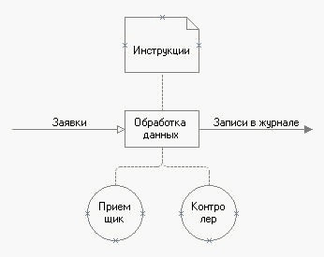
Используя декорации можно размещать на графических схемах и картах маршрута различные фигуры из числа предопределенных:
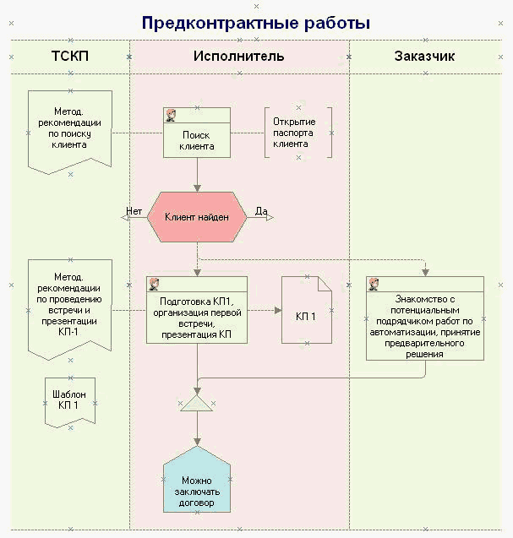
Помимо фигуры, декорации могут содержать многострочный текст и изображение.
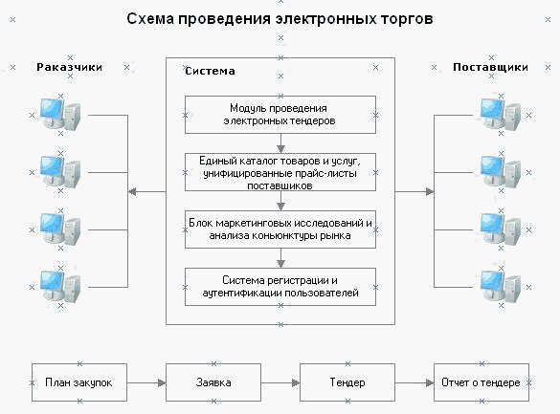

Географические схемы
Данный раздел содержит географические схемы для 1С:Предприятия 8.0, которые могут использоваться разработчиками конфигураций в их решениях.

Политическая схема мира
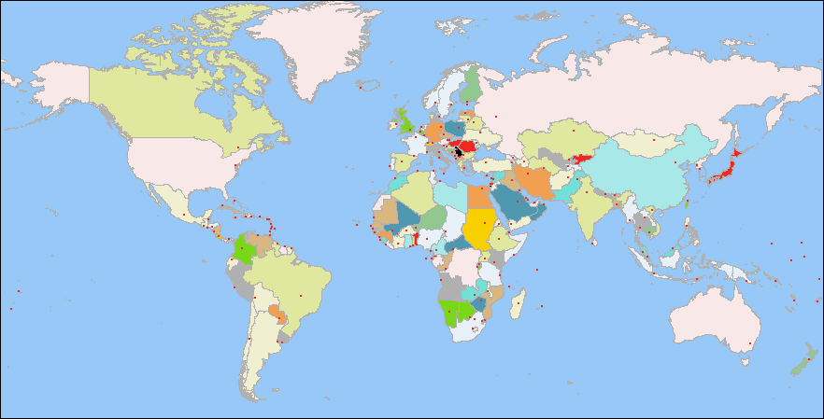
Схема содержит следующие слои:
Государства
Серия | Описание
НАЗВАНИЕ_EN | Название государства на английском языке, например "Afghanistan"
НАЗВАНИЕ_RU | Название государства на русском языке, например "АФГАНИСТАН"
КОД_ГОСУДАРСТВА | Код государства, например "AF"
ПРОТЯЖЕННОСТЬ_ГРАНИЦ | Протяженность границ
ПЛОЩАДЬ | Площадь государства

Столицы
Серия | Описание
НАЗВАНИЕ_EN | Название столицы государства на английском языке, например "Kabul"
НАЗВАНИЕ_RU | Название столицы государства на русском языке, например "КАБУЛ"
КОД_ГОСУДАРСТВА | Код государства, например "AF"
НАЗВАНИЕ_СТРАНЫ_EN | Название государства на английском языке, например "Afghanistan"
СТАТУС | Статус города, например "National capital"
РАЗРЯД_НАСЕЛЕНИЯ | Разряд населенности, например 2
КЛАСС_НАСЕЛЕНИЯ | Класс населенности города, например "1,000,000 to 5,000,000"

Схема России с делением до регионов и их столицами
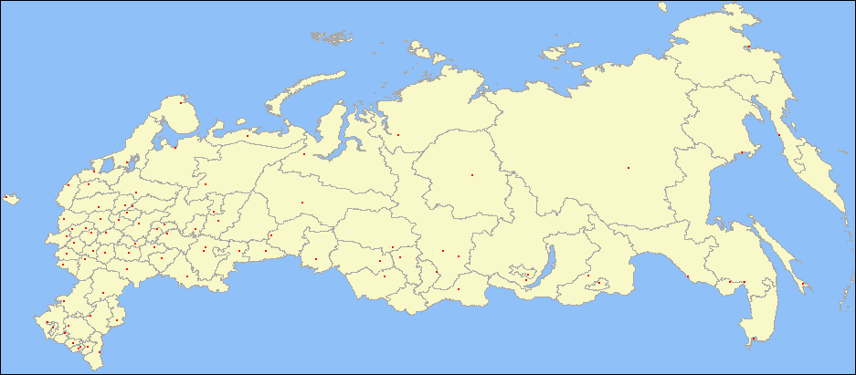
Схема содержит следующие слои:
Регионы
Серия | Описание
НАЗВАНИЕ | Название региона, например "Эвенкийский АО"
ЭКОНОМИЧЕСКИЙ_РЕГИОН | Экономический регион, в который входит регион, например "Сибирский"
ПЛОЩАДЬ | Площадь, занимаемая регионом
СТОЛИЦА | Столица региона, например "Тура"
КОД_РЕГИОНА | Код региона по адресному классификатору ФНС, например "8 800 000 000 000 000 000 000 000"

Города
Серия | Описание
НАЗВАНИЕ | Название города, например "Малоярославец"
СТАТУС | Статус города, например "г"
РЕГИОН | Название региона, в котором расположен город, например "Калужская обл"
СТОЛИЦА | Является ли город столицей, например "Ложь"
КОД_РЕГИОНА | Код региона, в котором расположен город, по адресному классификатору ФНС, например "4 000 000 000 000 000 000 000 000"
КОД_ГОРОДА | Код города по адресному классификатору ФНС, например "4 001 500 100 000 000 000 000 000"
НАСЕЛЕНИЕ_95_ГОД | Население в 1995 году

Схема России с делением до регионов
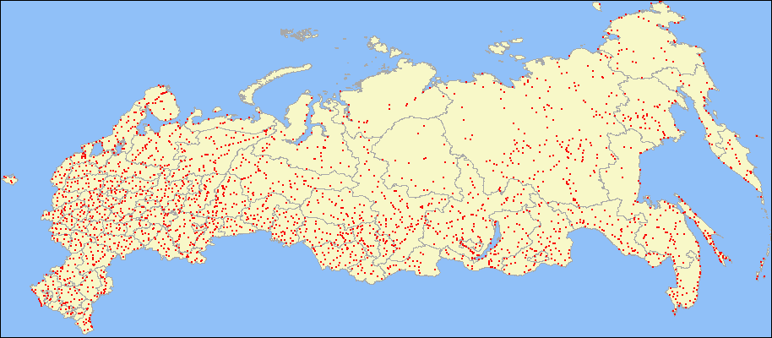
Схема содержит идентичный с предыдущей схемой набор слоев и отличается только количеством городов доступных на схеме.

